

Gerenciamento de Patches

1 Gerenciamento de Patches 3
1.1 Objetivo 3
1.2 Escopo 3
1.3 Conceitos e definições 3
1.4 Diretrizes 3
2 Fluxo de Atualização “Gerenciamento de Patches” 4
2.1 Descrição do Fluxo de Atualização “Gerenciamento de Patches” 4
2.2 Matriz RACI - Fluxo de Atualização “Gerenciamento de Patches” 6
3 Fluxo de Monitoração “Gerenciamento de Patches” 6
3.1 Descrição do Fluxo de Monitoração “Gerenciamento de Patches” 7
3.2 Matriz RACI - Fluxo de Monitoração “Gerenciamento de Patches” 8
4 Papéis e Responsabilidades 8
5 Indicadores 8
6 Documentos de apoio 8

Gerenciamento de Patches

Objetivo
Este processo tem como objetivo assegurar que medidas preventivas de detecção e corretivas sejam estabelecidas em relação a patches na Smiles.

Escopo
O processo de Gerenciamento de Patches tem como escopo garantir de forma eficiente a atualização de patches nas estações de trabalho, Datacenter do Escritório Central e Datacenter da Amazon, considerando apenas os equipamentos com sistema operacional Microsoft Windows instalado.

Vale ressaltar, que todo o gerenciamento e manutenção dos serviços de TI relacionados ao Datacenter da Oracle é efetuado pelo próprio fornecedor conforme estabelecido em contrato.

Conceitos e definições
A seguir, estão os principais conceitos e definições do processo de Gerenciamento de Patches:
- Patches: Patch não serve apenas para correções, ele também pode ser usado para melhorar a usabilidade e o desempenho de um software.

Diretrizes
O processo de Gerenciamento de Patches possui as seguintes diretrizes:

- Ferramenta: é de responsabilidade da área de Infraestrutura de TI da Smiles a disponibilidade e manutenção de patches e suas respectivas atualizações.

- Atualização de Patches
- Periodicidade: trimestralmente.
- Atividade: Foram definidos três grupos de trabalho para validar a atualização de patches.
- Primeiro grupo de trabalho
  - Deve ser aberto uma Request for Change (RFC).
  - Somente após aprovação formal do processo de Gerenciamento de Mudanças, deve instalar os patches em 10% dos equipamentos.
  - Após 10 dias uteis da instalação, se não ocorrer nenhum problema, deve instalar para o segundo grupo de trabalho.
- Segundo grupo de trabalho
  - Deve ser aberto uma Request for Change (RFC).
  - Somente após aprovação formal do processo de Gerenciamento de Mudanças, deve instalar os patches em 30% dos equipamentos.
  - Após 10 dias uteis da instalação, se não ocorrer nenhum problema, deve instalar para o terceiro grupo de trabalho.
- Terceiro grupo de trabalho
  - Deve ser aberto uma Request for Change (RFC).
  - Somente após aprovação formal do processo de Gerenciamento de Mudanças, deve instalar os patches em 60% dos equipamentos.

- Monitoração de Patches
- Periodicidade: trimestralmente.
- Atividade: A área de Segurança da Informação monitora os indicadores do processo de Gerenciamento de Patches com sistema operacional Windows.
- Caso seja encontrado algum desvio relacionado ao Datacenter do Escritório Central ou Datacenter da Amazon, a área de Segurança da Informação deve abrir uma Solicitação na ferramenta Jira para a equipe de Infraestrutura realizar o tratamento.
- Caso seja encontrado algum desvio relacionado a Estação de Trabalho, a área de Segurança da Informação deve abrir uma Solicitação na ferramenta Jira para a equipe de Field Service realizar o tratamento.

Fluxo de Atualização “Gerenciamento de Patches”
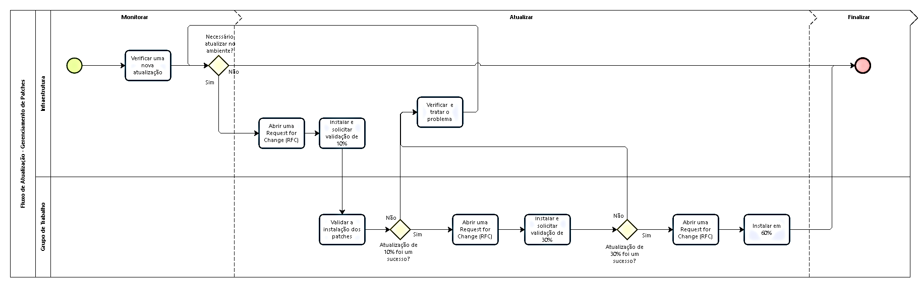

Descrição do Fluxo de Atualização “Gerenciamento de Patches”

Atividade | Descrição
Verificar uma nova atualização | A ferramenta verifica automaticamente se tem uma nova atualização de Patch no ambiente.  Vale ressaltar que a periodicidade de atualização é trimestral.
Abrir uma Request for Change (RFC) | Caso tenha uma nova atualização, a área de Infraestrutura deve abrir uma Request for Change (RFC).  Vale ressaltar, que deve executar conforme o processo de Gerenciamento de Mudanças.
Instalar e solicitar validação de 10% | Após a aprovação formal do processo de Gerenciamento de Mudanças, a área de Infraestrutura deve instalar e solicitar a validação do primeiro grupo de trabalho.  - Caso tenha sido encontrado um problema durante o processo de validação do primeiro grupo de trabalho, a área de Infraestrutura deve verificar e tratar o problema.  - Caso não tenha sido encontrado um problema durante o processo de validação do primeiro grupo de trabalho, a área de Infraestrutura deve abrir uma Request for Change (RFC) para instalar no segundo grupo de trabalho.
Verificar e tratar o problema | A área de Infraestrutura deve verificar e tratar o problema, caso tenha sido encontrado um problema durante o processo de validação do primeiro grupo de trabalho.  Vale ressaltar, que ao término do tratamento do problema a área de Infraestrutura poderá solicitar uma validação ao primeiro grupo de trabalho.
Abrir uma Request for Change (RFC) | Caso não tenha sido encontrado um problema durante o processo de validação do primeiro grupo de trabalho, a área de Infraestrutura deve abrir uma Request for Change (RFC) para instalar no segundo grupo de trabalho.  Vale ressaltar, que deve executar conforme o processo de Gerenciamento de Mudanças.
Instalar e solicitar validação de 30% | Após a aprovação formal do processo de Gerenciamento de Mudanças, a área de Infraestrutura deve instalar e solicitar a validação do primeiro grupo de trabalho.  - Caso tenha sido encontrado um problema durante o processo de validação do segundo grupo de trabalho, a área de Infraestrutura deve verificar e tratar o problema.  - Caso não tenha sido encontrado um problema durante o processo de validação do segundo grupo de trabalho, a área de Infraestrutura deve abrir uma Request for Change (RFC) para atualizar todo o ambiente.
Verificar e tratar o problema | A área de Infraestrutura deve verificar e tratar o problema, caso seja encontrado um problema durante o processo de validação do segundo grupo de trabalho.  Vale ressaltar, que ao término do tratamento do problema a área de Infraestrutura poderá solicitar uma validação ao primeiro grupo de trabalho.
Abrir uma Request for Change (RFC) | Caso não tenha sido encontrado um problema durante o processo de validação do segundo grupo de trabalho, a área de Infraestrutura deve abrir uma Request for Change (RFC) para atualizar todo o ambiente.  Vale ressaltar, que deve executar conforme o processo de Gerenciamento de Mudanças.
Instalar em 60% | Após a aprovação formal do processo de Gerenciamento de Mudanças, a área de Infraestrutura deve instalar em todo o ambiente.

Matriz RACI - Fluxo de Atualização “Gerenciamento de Patches”

Atividades | CIO | Infraestrutura | Grupo de trabalho
Responsável pelo sucesso do processo | A | - | -
Verificar uma nova atualização | - | R | -
Abrir uma Request for Change (RFC) | - | R | I
Instalar e solicitar validação de 10% | - | R | I
Verificar e tratar o problema | - | R | C
Instalar e solicitar validação de 30% | - | R | I
Instalar em 60% | - | R | I

Fluxo de Monitoração “Gerenciamento de Patches”
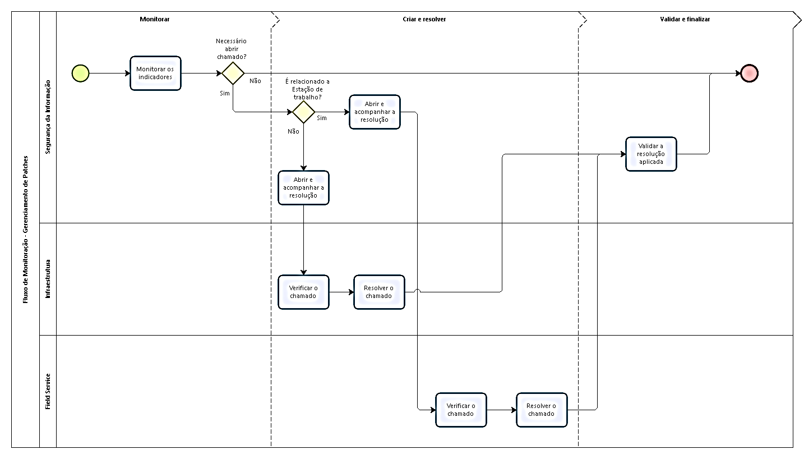

Descrição do Fluxo de Monitoração “Gerenciamento de Patches”

Atividade | Descrição
Monitorar os indicadores | A área de Segurança da Informação monitora os indicadores do processo de Gerenciamento de Patches com sistema operacional Microsoft Windows.  - Caso seja encontrado algum desvio, a área de Segurança da Informação deve abrir uma Solicitação na ferramenta JIRA.  - Caso não seja encontrado algum desvio, a área de Segurança da Informação finaliza a atividade de monitoração.
Abrir e acompanhar a resolução | Caso seja encontrado algum desvio relacionado ao Datacenter do Escritório Central e Datacenter da Amazon, a área de Segurança da Informação deve abrir uma Solicitação na ferramenta JIRA para a equipe de Infraestrutura para realizar o tratamento.
Verificar o chamado | A área de Infraestrutura deve verificar o chamado aberto na ferramenta Jira.  Vale ressaltar, que deve executar conforme o processo de Gerenciamento de Incidentes de TI.
Resolver o chamado | A área de Infraestrutura deve resolver o chamado aberto na ferramenta Jira.  Vale ressaltar, que deve executar conforme o processo de Gerenciamento de Incidentes de TI.
Abrir e acompanhar a resolução | Caso seja encontrado algum desvio relacionado as Estações de Trabalho dos usuários, a área de Segurança da Informação deve abrir uma Solicitação na ferramenta JIRA para a equipe de Field Service realizar o tratamento.
Verificar o chamado | A área de Field Service deve verificar o chamado aberto na ferramenta Jira.  Vale ressaltar, que deve executar conforme o processo de Gerenciamento de Incidentes de TI.
Resolver o chamado | A área de Field Service deve resolver o chamado aberto na ferramenta Jira.  Vale ressaltar, que deve executar conforme o processo de Gerenciamento de Incidentes de TI.
Validar a resolução aplicada | A área de Segurança da Informação valida a resolução aplicada.  Vale ressaltar, caso a resolução não seja validada a área de Segurança da Informação poderá reabrir o chamado conforme as diretrizes definidas no processo de Gerenciamento de Incidente de TI.

Matriz RACI - Fluxo de Monitoração “Gerenciamento de Patches”

Atividades | CIO | Segurança da Informação | Infraestrutura | Field Service
Responsável pelo sucesso do processo | A | - | - | -
Monitorar os indicadores |  | R | C | C
Abrir e acompanhar a resolução | - | R | I, C | I, C
Verificar o chamado | - | - | R | R
Resolver o chamado | - | - | R | R
Validar a resolução aplicada | - | R | C | C

Papéis e Responsabilidades
O processo de Gerenciamento de Patches possui os seguintes Papéis e Responsabilidades:
• Área de Infraestrutura de TI da Smiles – responsável pela disponibilidade e manutenção da ferramenta de atualização de patches e suas respectivas atualizações.
• A área de Segurança da Informação – responsável por realizar monitoração dos indicadores do processo de Gerenciamento de Patches com sistema operacional Microsoft Windows. Caso seja encontrado algum desvio a área de Segurança da Informação deve abrir um incidente na ferramenta JIRA.

Indicadores
Para o processo de Gerenciamento de Patches temos definidos alguns indicadores de desempenho, sendo eles:

Vale ressaltar, que o Gerenciamento de Patches será somente realizado para o sistema operacional Windows.

Escritório Central, Datacenter do Escritório Central e Datacenter Amazon
- Percentual de estações de trabalho e servidores elegíveis que foram atualizados os patches
- Percentual de estações de trabalho e servidores elegíveis que NÃO foram atualizados os patches

Documentos de apoio
- Guia rápido do processo – Gerenciamento de Patches.

